JNEOPALLIUM · ДЕМО 04 · КЛІНІЧНА ПІДТРИМКА РІШЕНЬ rakovpublic/jneopallium
Підтримка рішень,
що тримається смуги
Позначає пацієнта високого ризику для перегляду — і ніколи не виписує призначення.
ADVISORY
github.com/rakovpublic/jneopallium

— ПРОБЛЕМА
У медицині автономна система — це ризик
- Модель, що виписує призначення чи змінює дозу, лишила підтримку рішень позаду.
- Ця межа регуляторна
вона повністю змінює тягар погодження.
- Лікарі не впровадять інструмент, якому не довіряють лишатися рекомендаційним.
Небезпека — не пропущений прапорець. Це система, що тихо діє.
GITHUB.COM/RAKOVPUBLIC/JNEOPALLIUM 02

— РІШЕННЯ
Воно вказує; лікар вирішує
- Читає
показники й контекст ліків за потоком у стилі FHIR.
- Позначає
пацієнт високого ризику отримує пораду на перегляд лікарем, із причиною.
- Спиняється
жодних призначень, жодного запису — ніколи.
GITHUB.COM/RAKOVPUBLIC/JNEOPALLIUM 03

— ЯК ЦЕ ПРАЦЮЄ
Показники на вході, порада на виході — і не більше
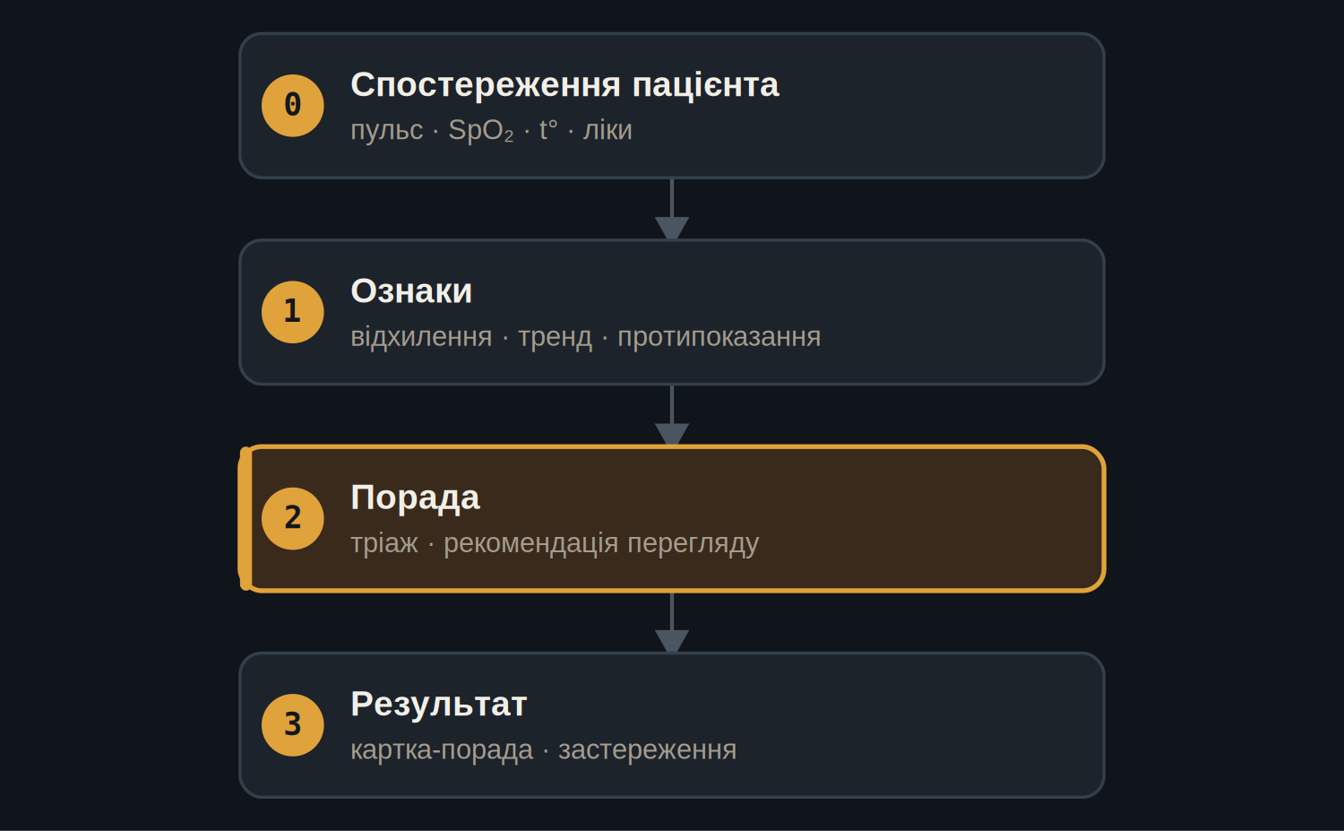
Шар результату несе картку-пораду й застереження, ніколи призначення.
GITHUB.COM/RAKOVPUBLIC/JNEOPALLIUM 04

— МЕЖА І Є ПРОДУКТ
ADVISORY, забезпечено
ADVISORY Кожен результат вимагає перегляду лікарем і несе застереження безпеки.

Без автономної дії Тест провалюється, якщо результат хоча б виглядає як призначення чи запис.

Перевірюваність Кожна порада несе причину, чому її видано.

GITHUB.COM/RAKOVPUBLIC/JNEOPALLIUM 05

— ДОКАЗИ
80 детермінованих тіків
0  виписаних призначень — забезпечено  лише поради |  | 1  пацієнт високого ризику на перегляд |  | 80 / 80  тіків опрацьовано
GITHUB.COM/RAKOVPUBLIC/JNEOPALLIUM 06

— ЗАПУСК У БІЙ
Під'єднайтесь до записів, збережіть гарантію
- Замініть вхідний край
макетні спостереження стають живим клієнтом FHIR.
- Збережіть контракт
ті самі типізовані сигнали, та сама рекомендаційна межа.
- Збережіть межу
гарантія «ніколи не виписує призначення» мандрує разом.
GITHUB.COM/RAKOVPUBLIC/JNEOPALLIUM 07

“
Добрий клінічний ШІ заслуговує довіру тим, від чого відмовляється: він вказує на пацієнта, якому потрібна людина, і спиняється.
Аргумент на користь Демо 04

JNEOPALLIUM · ДЕМО 04 rakovpublic/jneopallium
Воно вказує. Ви вирішуєте.
Поради на перегляд лікарем із причиною аудиту — і жодної автономної дії.
github.com/rakovpublic/jneopallium
ADVISORY · детерміновано

